Brokering Bureaucrats：

How Bureaucrats and Civil Society Facilitate Clientelism Where Parties are Weak

（Comparative Political Studies）

·本文作者

Agnes Cornell，Department of Political Science, University of Gothenburg, Gothenburg, Sweden

Marcia Grimes, Department of Political Science, University of Gothenburg, Gothenburg, Sweden

研究领域：civil society, corruption, bureaucratism

 

本文作者

·一句话总结

在政党建设比较弱的条件下，庇护主义（clientelism）如何发挥作用——引入“官僚”

·文献综述

1. 庇护主义：政治家/政党--中间人--选民
   1. 道德风险：被拉拢的选民可能会投票给其他人；政治家可能不会履行自己的承诺；中间人也有可能因为信息优势进行投机行为
   2. 解决道德风险：依靠稳定的政党发展稳定、互惠、忠诚的关系
   3. 最近的研究发现：庇护主义关系也存在于弱政党的条件下eg巴西，哥伦比亚，秘鲁，菲律宾，塞内加尔，贝宁，利比里亚

·在这些国家，维持庇护主义关系的是 无党派 的中间人

·国家官僚作为中间人可以减少道德风险，因为政治任命为他们提供了激励/惩罚

* 1. 上述结论面临的两个问题：
     1. 前提是政治家能在选战中获胜并当选
     2. 一些国家官僚的任期较少受到政治家的影响

在弱政党的条件下，政治家通过政治任命控制官僚的能力是有限的

* 1. 本文对既有理论的发展：

拥有“安全的任期”的官僚依然有动力成为庇护主义的中间人，为政治家服务

政治家能够影响官僚的工作条件，导致官僚有可能自愿地成为中间人

1. 庇护主义的中间人
   1. 面临的问题：如何解决 信任问题（credibility challenges）

·对政治家：提供选票的能力

·对选民：提供福利的能力

* 1. 弱政党条件下，国家官僚如何解决信任问题：与社会组织（civil society association）的个人联系

·对政治家：与公民组织的联系证明官僚有能力进行选票动员

·对选民：动员选票；了解选民的偏好；监督选民的投票行为

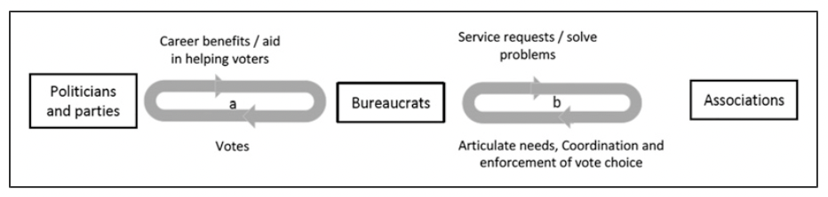

* 1. 此外，政治联系也会影响国家官僚作为中间人的能力：提高动员的能力，解决信任问题

·假设提出

H1: 与社会组织有联系的官僚更有可能表现出中间人行为

H2: 与政治家、政党有联系的官僚更有可能表现出中间人行为

H3: 与社会组织有联系的官僚在公民社会更强的地方更有可能表现出中间人行为

H4: 与政治家、政党有联系的官僚在公民社会更强的地方更有可能表现出中间人行为

H5: 与政治家、政党有联系的官僚在政党更稳定的地方更有可能表现出中间人行为

·背景介绍：秘鲁

1. 政党薄弱：选举波动水平高
   1. 一些研究认为在秘鲁不存在庇护主义现象
   2. 一些研究认为秘鲁的庇护主义以社会人士作为中间人
2. 三个前提

国家官僚有一定的自由裁量权

政治家有能力影响官僚的雇佣和职位变动

社会组织参与到庇护主义的行为中

·研究设计

1. 数据来源

2015.11-2016.2，秘鲁25个地区+Lima，每个地区抽取50位官僚，共1300位

发问卷

用ENAHO (Encuesta nacional de hogares sobre condiciones de vida y pobreza)对官僚的信息进行了补充

2. 变量测度

* 1. 因变量：官僚的中间人行为（brokerage among bureaucrats）

官员是否在最近的选战中试图动员选票 voter mobilization

是否向公民提供候选人相关信息

是否利用digital technology为某个候选人拉票

是否分发相关材料

是否和公民碰面并试图影响他们的投票选择

是否参与集会

7级里克特量表，加总分数，平均分是2.13

是否有公民或社会组织向官员寻求帮助 citizens’ requests

“在过去12个月里是否有公民、社会组织、NGO或私人机构向你寻求帮助或者寻求合作？”

二分变量，是-1 否-0，45%选择了是

* 1. 官僚的联系（bureaucrat’s connections）

在从事目前的工作之前，你曾经做过哪些工作？

在社会组织工作过 是-1 否-0

曾任公职 是-1 否-0

是否属于某个政党？是否参与地区运动？

是-1 否-0

* 1. 公民社会，政党的强度（civil society strength and party strength at the regional level）

公民社会：使用ENAHO 2015的数据，受访者或家人是否参与18种社会组织之一

计算每个地区参与社会组织的比率

政党稳定性：计算2002，2006，2010，2014年秘鲁不同地区的选举波动率

* 1. 控制变量

受访者是否是一线官员（经常需要与公民接触）

性别，教育（是否上过大学），在地方政府任职的时间，劳动合同的类型

地区的GDP，人口规模，地区财政预算

·实证结果

1. 跟公民组织、政治家、政党有联系的官僚是否更容易从事中间人的角色

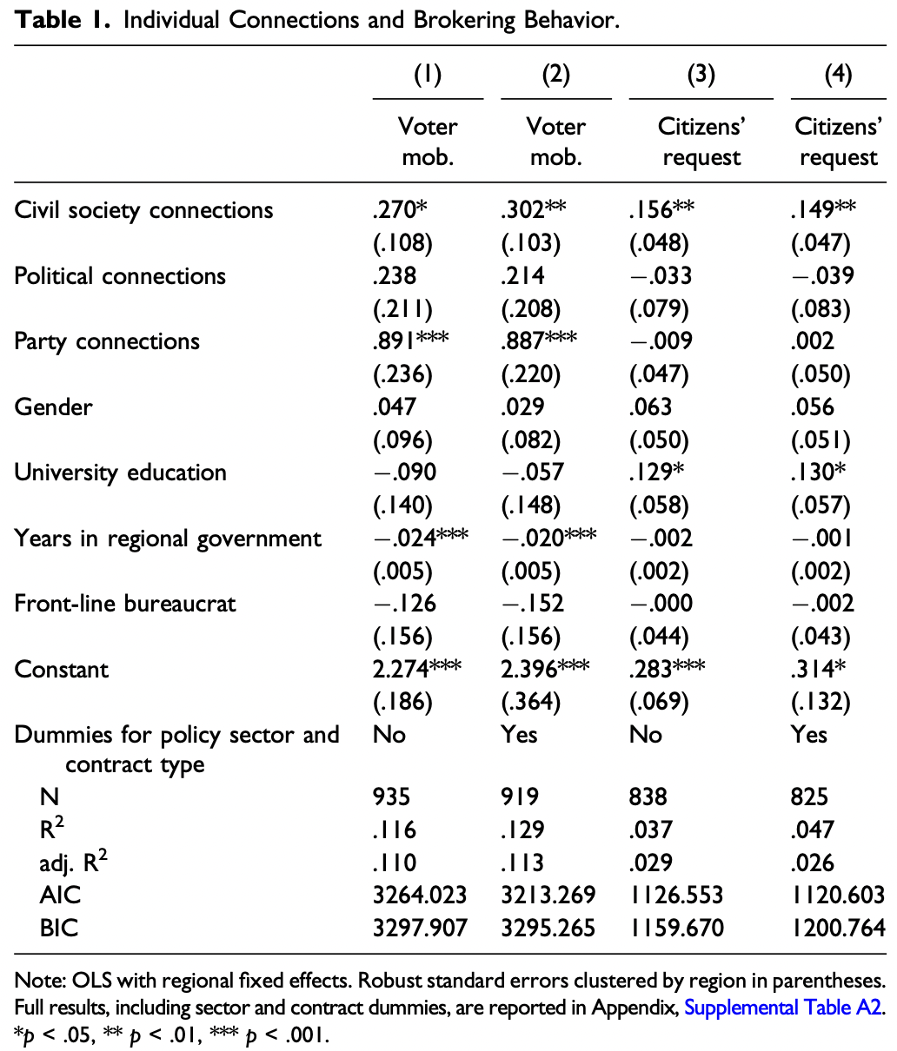

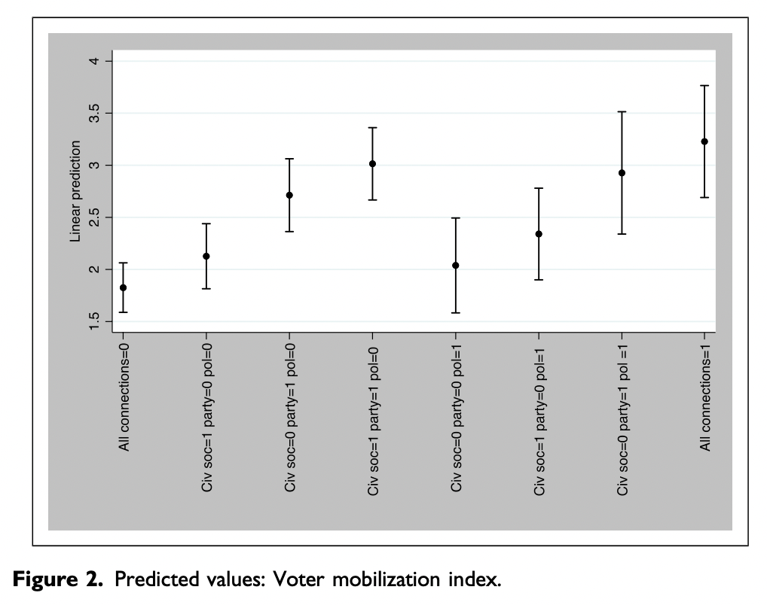

X轴：civil society& party& politician

因为citizen’s request是一个二分变量，logistic，结果一致

跟公民组织的联系让官员参与中间人行为，跟政治家的联系在统计上不显著

跟政党的联系会让官员进行选票动员

1. 地区的公民组织、政党强度对中间人行为的影响

混合效应模型：控制个体和区域水平

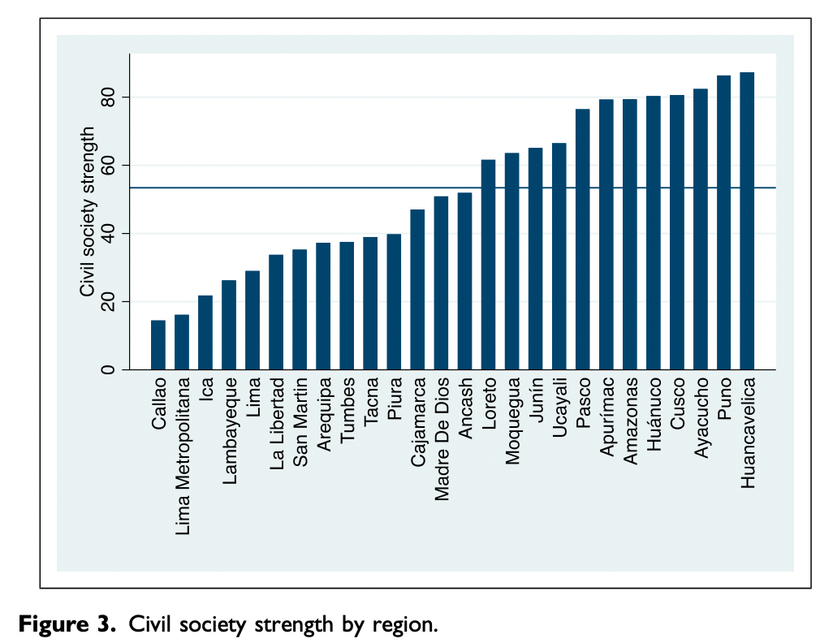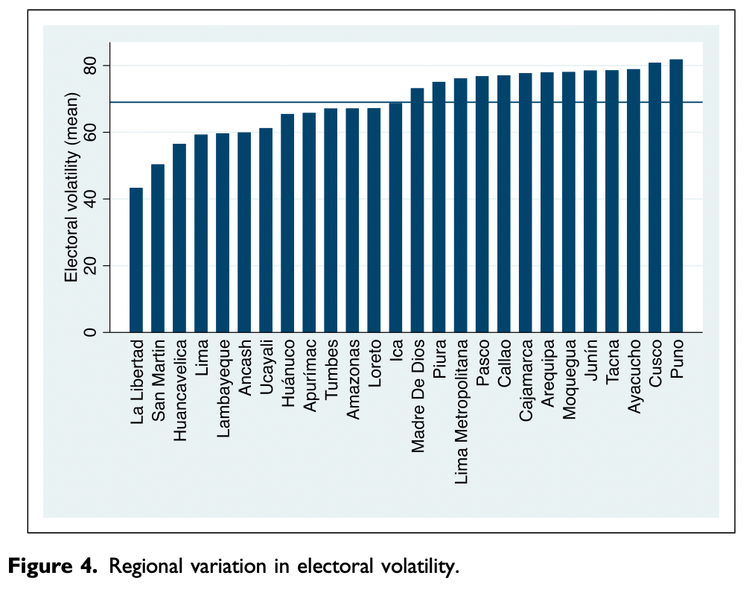

描述性统计：公民社会、选举波动率水平

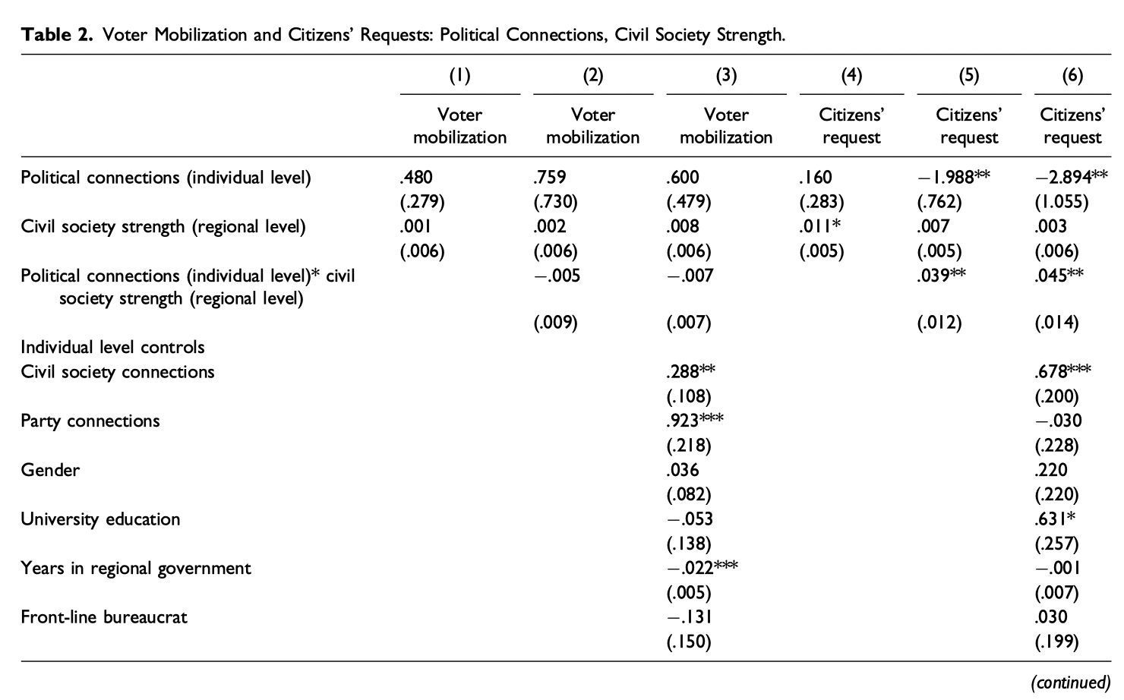

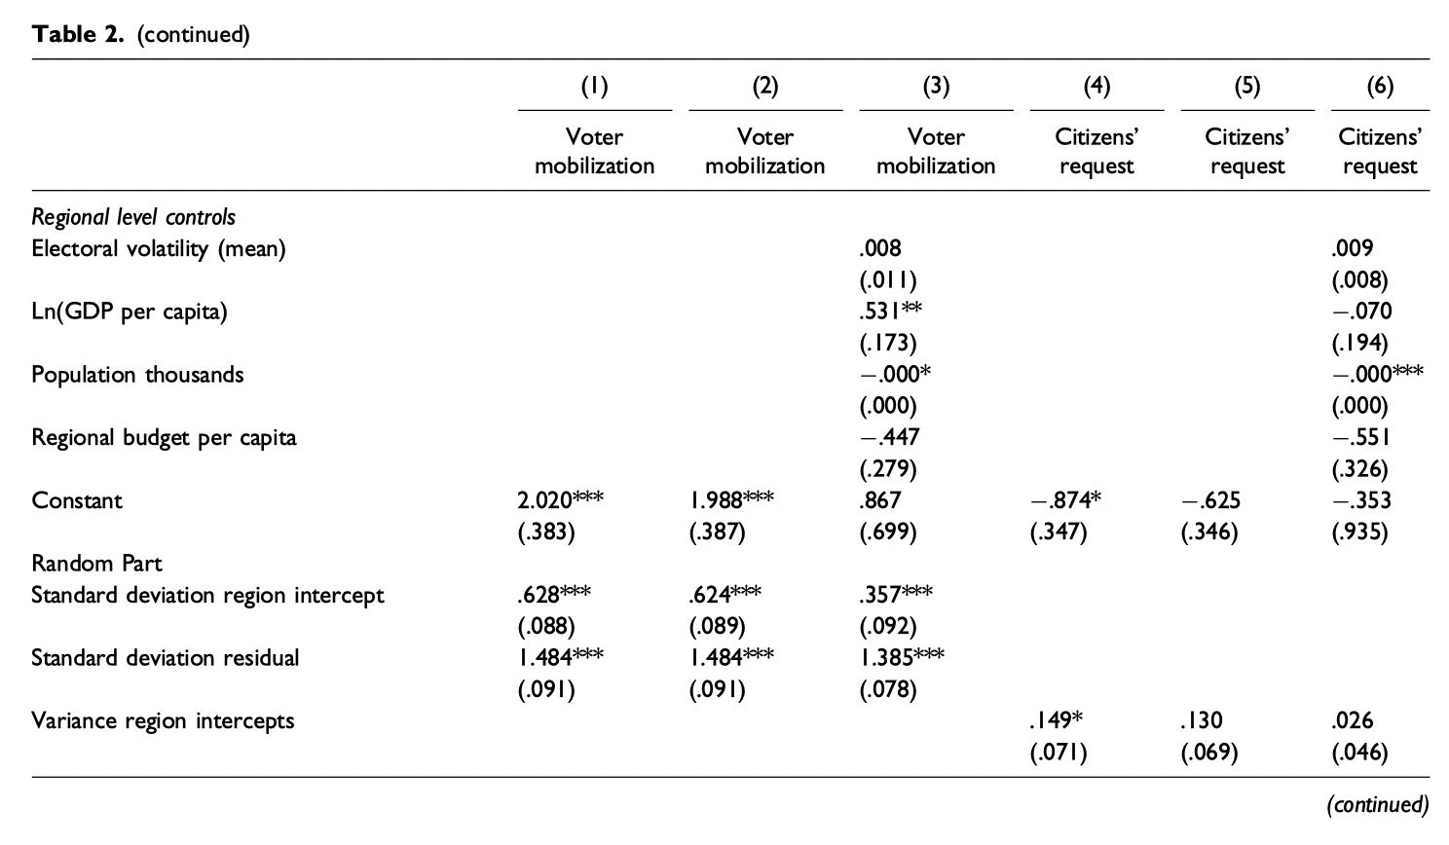

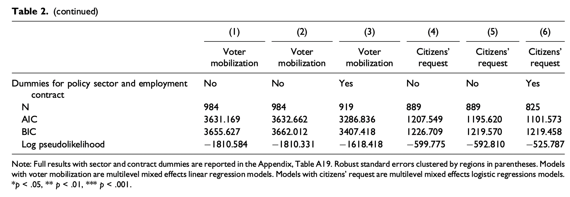

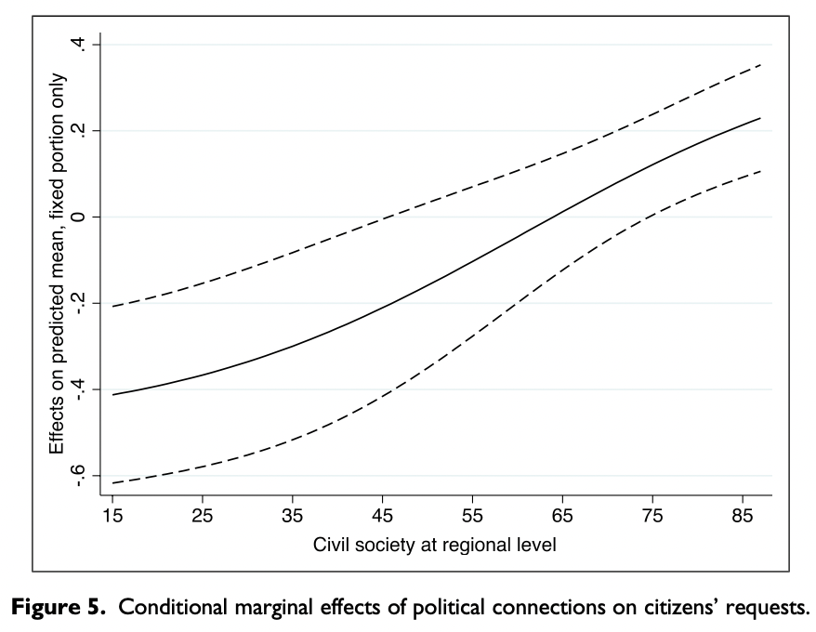

作者的解释：

Table 1：政治联系对公民向官僚请求帮助的影响不显著

Table 2：在公民社会发育更好的地区，有政治联系的官僚更有可能被寻求帮助

有组织的行为

*假设五：全部不显著*

*官僚不太可能在政党稳定的地方充当中间人的形象？不存在庇护主义？*

·结论和未尽的问题

在庇护主义的框架中重新讨论了“官僚”的作用

官僚发挥中间人作用更有可能是一种自主的行为

在政党比较稳定的地区，官僚的作用相对削弱

政策意义：任期限制有用吗？

秘鲁从2018年开始禁止地方选举连任，以遏制腐败

本文的结论表明，即使政治家的任期是有限的，地方官僚依然面临道德风险

公共部门的人事制度